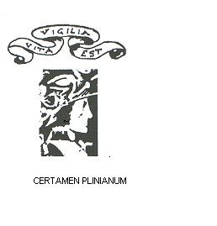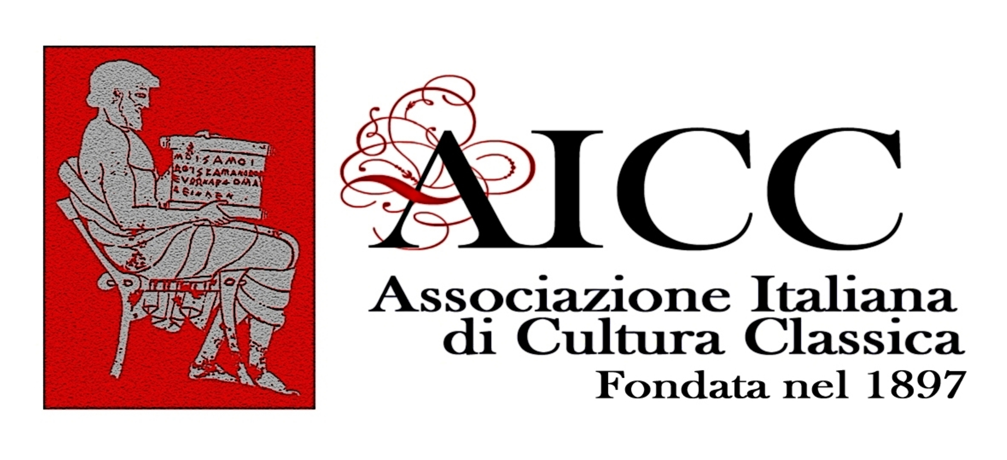

ASSOCIAZIONE CERTAMEN PLINIANUM-DELEGAZIONE STABIESE A.I.C.C.

BANDO DI CONCORSO “CERTAMEN PLINIANUM”

XIII Edizione 19-22 aprile 2023

L’Associazione “Certamen Plinianum” - Delegazione A.I.C.C. (Associazione Italiana di Cultura Classica) di Castellammare di Stabia-, è impegnata a promuovere la conoscenza della figura e dell'opera di Plinio il Vecchio, autore legato alla storia culturale della città di Castellammare di Stabia, nata sul sito dell' antica Stabiae.
A tal fine, con il patrocinio dell'A.I.C.C. nazionale, con il patrocinio del Comune di Castellammare di Stabia, con la collaborazione dei due Licei - il Liceo Classico “Plinio Seniore” e il Liceo Scientifico “F.Severi” - l’Associazione “Certamen Plinianum” realizza l’omonima competizione di latino, Certamen Plinianum, con cui si propone di favorire l'incontro e lo scambio culturale tra studenti e docenti italiani e stranieri e di offrire agli studenti dei Licei Classici, Scientifici e delle Scienze Umane, nonché di Istituzioni scolastiche straniere equivalenti, l'occasione di confrontarsi in una gara a premi, imperniata sulla conoscenza e l'esegesi dell'opera di Plinio.
Il Certamen Plinianum è un concorso a premi riservato agli studenti dell'ultima e penultima classe delle scuole superiori sopra citate. La prova si svolgerà in Castellammare di Stabia, il 20 aprile 2023, con le seguenti modalità:
La commissione esaminatrice assegnerà un brano della Naturalis Historia di Plinio il Vecchio diviso in due parti : la prima, che costituisce il pre-testo, sarà accompagnata da due traduzioni in italiano e rispetterà la modalità della traduzione “ contrastiva”, cioè il/la candidato/a dovrà esprimere un personale giudizio motivato su quale delle due traduzioni renda in modo più appropriato il testo latino; la seconda parte sarà la classica traduzione testuale.
I/le concorrenti dovranno, inoltre, rispondere a due quesiti, posti dalla commissione giudicatrice, relativi il primo ad aspetti filologici e contenutistici del brano proposto, il secondo al contesto storico e culturale nel quale è vissuto Plinio il Vecchio. Gli elaborati saranno insindacabilmente valutati da una Giuria costituita da docenti universitari e docenti liceali, presieduta dal Prof. Mario Capasso, Presidente Nazionale dell’Associazione Italiana di Cultura Classica,Professore Emerito di Papirologia dell’Università del Salento, Fondatore e Presidente Onorario del Centro di Studi Papirologici, Fondatore e Primo Direttore del Museo Papirologico dell’Università del Salento.
Membri della Commissione Esaminatrice sono la Prof.ssa Natascia Pellè, Associata di Filologia Classica del Dipartimento di Studi Umanistici, Università del Salento,Lecce e Responsabile scientifica del Centro di Studi Papirologici dell'Università del Salento; la Prof.ssa Pasqualina Vozza, Docente di Lingua e Letteratura Latina presso l’Università degli Studi di Bari “Aldo Moro”; il Prof. Matteo Taufer, docente di Latino e Greco presso il Liceo Classico “Giovanni Prati” di Trento.

La Naturalis Historia è tesa a fissare e a sistemare in un archivio esaustivo i risultati della ricerca scientifica antica e riveste, senza dubbio, un particolare interesse; lo scarto linguistico e stilistico, rispetto alla prosa letteraria, di quello che si potrebbe definire "l'altro Latino", il Latino della comunicazione, usato anch' esso per diffondere messaggi sull'uomo, sulle sue attività e sul suo ambiente (".. .rerum natura - Id est vita - narratur" dice Plinio), può suggerire all' esegesi degli studenti: spunti, rilievi, itinerari diversi da quelli consueti. Tale vuole essere, nell'intenzione dei Proponenti, l'aspetto caratterizzante del "Certamen Plinianum".

MODALITÀ E REQUISITI DI PARTECIPAZIONE

Ciascun Liceo Classico, Scientifico, delle Scienze Umane invitato potrà proporre due candidati/e che abbiano riportato almeno 7 (voto dello scritto) e 7 (voto dell'orale) in Latino, nella valutazione del I° Trimestre/Quadrimestre 2022/2023, e almeno 8 nella valutazione finale dell’a.s. 2021/2022.
Nella proposta di candidatura si avrà cura di certificare la condizione di merito predetta. Alla domanda dovrà inoltre essere accluso un breve profilo del/della candidato/a, curato dal/dalla docente di Latino della classe di appartenenza.
A questa XIII Edizione del "Certamen Plinianum" potranno essere ammessi 30 candidati/e, ciascuno/a dei/delle quali sarà ospitato/a gratuitamente per tutta la durata del "Certamen", dal giorno 19 al giorno 22 aprile 2023, in Castellammare di Stabia, insieme con il/la docente che l’ accompagna, preferibilmente il/la docente di Latino della classe di appartenenza dello studente.
Va inteso che le spese di viaggio sono a carico degli/delle interessati/e. Si fa obbligo al/alla docente di rimanere nella sede del "Certamen" per tutta la durata della manifestazione. Varrà come criterio di selezione di accoglimento delle candidature l'ordine cronologico di spedizione delle relative domande. A parità di data di spedizione delle domande prevarranno la migliore condizione di merito e l'esigenza di assicurare una rappresentanza al maggiore numero di Regioni.
Le domande di partecipazione dovranno essere spedite entro e non oltre il 3 aprile 2023 al seguente indirizzo:
ASSOCIAZIONE CERTAMEN PLINIANUM –DELEGAZIONE STABIESE A.I.C.C.
All’Attenzione della Presidente Prof.ssa Maria Carmen Matarazzo
Viale Europa 103
80053 - Castellammare di Stabia (Na)

oppure via mail al seguente indirizzo ( dovrà seguire spedizione cartacea) :
tarmar2003@gmail.com
recapito telefonico : 3492902434

Entro il giorno 05/04/2023 gli organizzatori daranno conferma dell’accettazione delle domande alle scuole che si saranno candidate a partecipare e forniranno il programma completo delle iniziative culturali e conviviali collegate alla competizione.

A conclusione della prova e del susseguente iter valutativo, saranno assegnati i seguenti premi:

- Premio: Città di Castellammare di Stabia di € 500.00
- Premio: Associazione "Certamen Plinianum”
- ( offerto da un socio sponsor) di € 400,00
3. Premio: Rotary Club di Castellammare di Stabia di € 370,00
4. Premio: Inner Wheel Club di Castellammare di Stabia di € 300,00

L’ Edizione 2023 del Certamen Plinianum è inserita nel Programma Nazionale delle Celebrazioni del Bimillenario Pliniano. Il vincitore del Certamen Plinianum sarà successivamente invitato a Como grazie alla collaborazione con il Liceo Classico “Alessandro Volta” nella persona del Dirigente Scolastico,Prof. Angelo Valtorta, al fine di assegnare un ulteriore riconoscimento grazie ad un premio del Rotary Club di Como.
Per il personale docente accompagnatore e per il personale direttivo e docente della scuola secondaria di II grado della Regione Campania è stato chiesto al Ministero della Pubblica Istruzione esonero dall'obbligo di servizio per tutta la durata del "Certamen ".
L'Associazione si augura che il "Certamen Plinianum" sempre confermi il suo spazio e la sua funzione culturale e specifica nel quadro delle iniziative analoghe già esistenti.

Ai Finanziatori della Manifestazione vanno i ringraziamenti della Presidente e di tutta l'Associazione "Certamen Plinianum".

Prof.ssa Maria Carmen Matarazzo
presidente Ass. “Certamen Plinianum” -Delegazione A.I.C.C. di Castellammare di Stabia

